Уральский федеральный университет

имени первого Президента России Б. Н. Ельцина

Кафедра «Интеллектуальные информационные технологии»

**ЛАБОРАТОРНАЯ РАБОТА 2**

ОТЧЁТ

Дисциплина «Web-программирование»

Преподаватель:

Д.В. Свинцов

Студент:

гр. РИ-380022

Борисова В. Б.

Екатеринбург, 2020

**Лабораторная работа 2**

**Работа с протоколом HTTPS через openssl**

1. Задание:
   1. Подключиться по openssl к <http://wikipedia.org> и отправить запрос.
   2. Сформировать и отправить HTTPS-запросы сайту httpbin.org. Проанализировать результаты.
2. Ход работы:
   1. Чтобы подключиться по openssl к <http://wikipedia.org> введем следующую команду:

$ openssl s_client –connect wikipedia.org:443

Затем введем следующий запрос (рисунок 1):

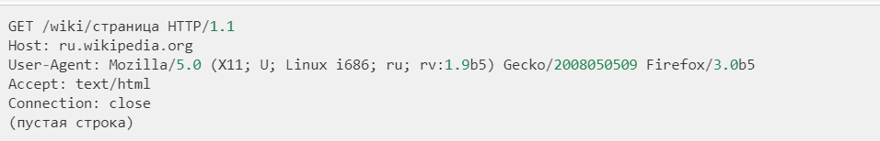

Рисунок 1 — Запрос к wikipedia.org

Результат выполнения запроса код состояния 301, перенаправление по следующему пути [https://ru.wikipedia.org/wiki/страница](https://vk.com/away.php?to=https%3A%2F%2Fru.wikipedia.org%2Fwiki%2F%F1%F2%F0%E0%ED%E8%F6%E0&cc_key=) — запрошенный ресурс был окончательно перемещен в URL, который указан в заголовке Location (рисунок 2).

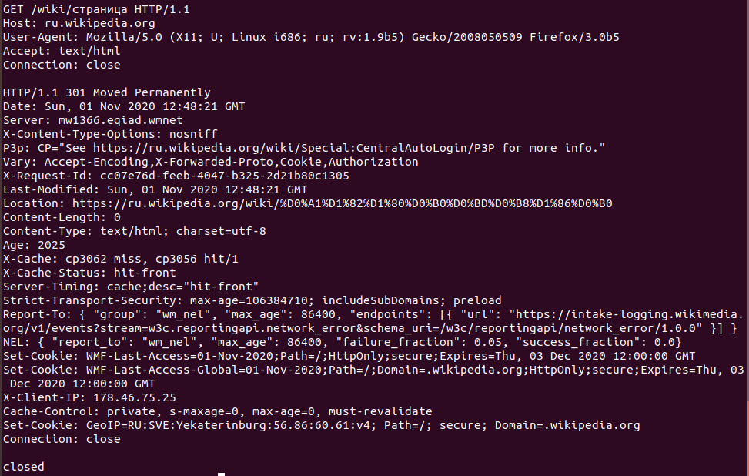

Рисунок 2 — Результат отправки запроса

* 1. **Для начала нужно установить соединение с сервером, с помощью команды:**

$ openssl s_client –connect httpbin.org:443

Затем, чтобы запросить **данные GET запросом** с ресурса ip, введем следующий запрос:

GET /ip HTTP/1.1 #GET запрос по протоколу HTTP 1.1 для ip

Host: httpbin.org # отправка запроса на хост

Accept: */* # принимает любые типы данных

(рисунок 3)

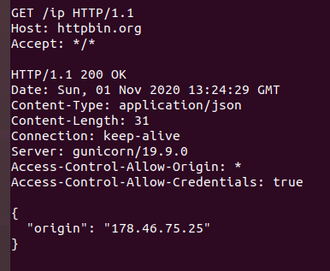

Рисунок 3 — Результат выполнения запроса

Запрос был выполнен с кодом 200, то есть обработан успешно. Так же запрос вернул информацию о внешнем ip-адресе.

**Дальше выполним запрос методом GET:**

GET /get?foo=bar&1=2&2/0&error=True HTTP/1.1 # GET запрос с методом get, который на вход получает набор аргументов

Host: httpbin.org # хост, с которым связывается GET запрос

Accept: */* # принимает любые типы данных

(рисунок 4)

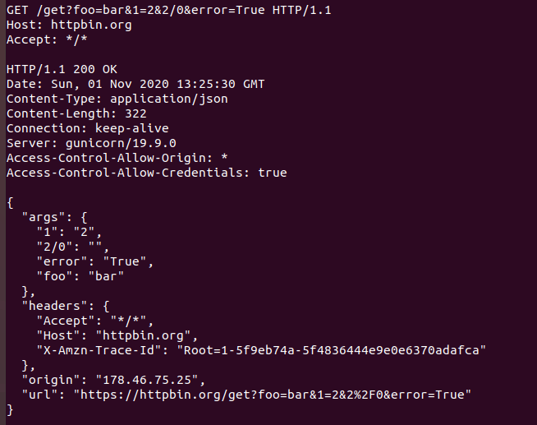

Рисунок 4 — Результат выполнения GET-запроса

Запрос был выполнен с кодом 200, то есть обработан успешно. Так же запрос вернул информацию об аргументах, переданные методу get.

**Запрос методом POST:**

POST /post HTTP/1.1

Host:httpbin.org

Accept: */*

Content-Length: 29 # число = длине передаваемого контента

Content-Type: application/x-www-form-urlencoded # тип отправляемых данных

foo=bar&1=2&2%2F0=&error=True

(рисунок 5)

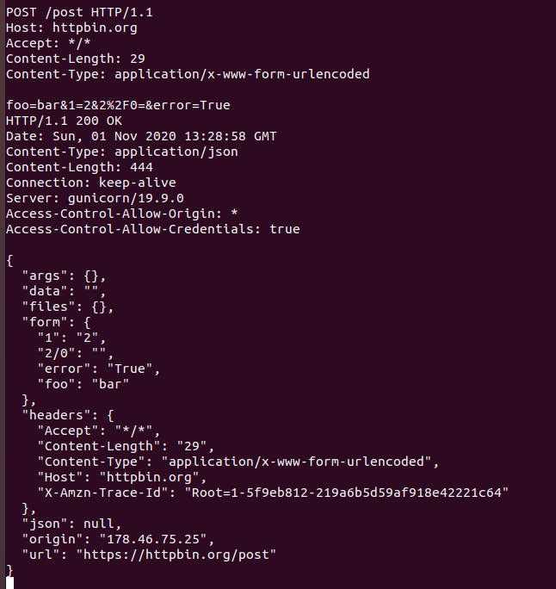

Рисунок 5 — Результат выполнения POST-запроса

Запрос был выполнен с кодом 200, то есть обработан успешно. Переданная информация отразилась в поле “form”.

Попробуем передать неверное значение Content-Length, видим, что часть переданных данных не передалась в поле “form” (рисунок 6).

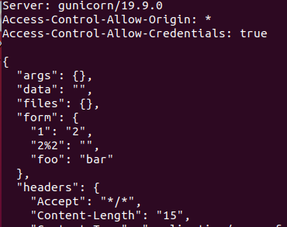

Рисунок 6 — Передача неверного значения

**Отправка запроса на установку Cookie:**

GET /cookies/set?country=Ru HTTP/1.1

Host: httpbin.org

Accept: */*

(рисунок 7)

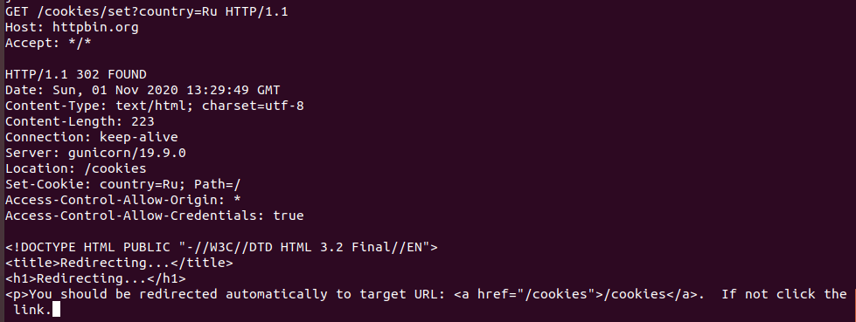

Рисунок 7 — Выполнение запроса на установку Cookie

Результатом выполнения запроса является перенаправление на другую страницу.

**Дальше проверим список установленных Cookie:**

GET /cookies HTTP/1.1

Host: httpbin.org

Accept: */*

(рисунок 8)

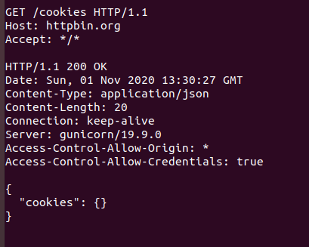

Рисунок 8 — Проверка установленных Cookie

Поле “cookies”: {} – пустое, значит на данный момент cookie не установлены.

**Отправить запрос на страницу с перенаправлением:**

GET /redirect/4 HTTP/1.1

Host: httpbin.org

Accept: */*

(рисунок 9)

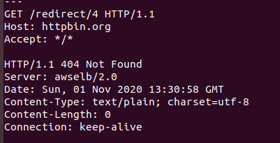

Рисунок 9 — Выполнение запроса на страницу с перенаправлением

Ошибка 404 говорит о том, что указанный в запросе ресурс не найден.